

**NEWSLETTER 29/2020**

**24 DE FEBRERO**

*Embajada Argentina en Beijing y Consulados en Beijing, Guangzhou, Hong Kong y Shanghái*

***1. Organización Mundial de la Salud (OMS) sobre el COVID-19:*** el [equipo de la OMS realizó una visita de inspección a la provincia de Hubei](https://www.globaltimes.cn//content/1180568.shtml). Visitó en la ciudad de Wuhan el Hospital Tongji en Guanggu Park, el hospital temporal en Wuhan Sports Center y los Centros de control y prevención de Enfermedad (CDC) provinciales y de la ciudad para conocer acciones de prevención y control de epidemias así como tratamiento médico. Se aguarda el informe técnico basado en la situación y progresos evidenciados.

El último reporte de situación de la Organización Mundial de la Salud se puede consultar en a través del siguiente link:

<https://www.who.int/docs/default-source/coronaviruse/situation-reports/20200223-sitrep-34-covid-19.pdf?sfvrsn=44ff8fd3_2>

Asimismo, en este link podrán encontrar frases de expertos de la OMS y mundiales respecto del control de [la epidemia por parte de la RPChina](https://www.chinadaily.com.cn/a/202002/24/WS5e533e1da310128217279c75.html).

**2.** ***Evolución por región*:** el último registro del domigo 23 indicó que se confirmaron [77.150](https://www.shine.cn/news/nation/2002242705/) casos en la RPChina. Hasta el domingo 23 de febrero se registraron [1.846](https://www.shine.cn/news/nation/2002242705/) personas dadas de alta, ascendiendo el total, un número bastante más alto que las nuevas infecciones de ese mismo día que fueron de [409](https://www.shine.cn/news/nation/2002242702/). Como resultado, el número de pacientes tratados y recuperados en todo China continental ascendió al domingo [24.734](https://www.shine.cn/news/nation/2002242704/) personas. Así, se constituyó en el 5to día consecutivo en el que el número diario de nuevas infecciones de China se mantuvo por debajo de 1.000 casos.

Los pacientes de coronavirus recién recuperados tanto en la provincia de Hubei como en su capital, Wuhan, superaron en número a las nuevas infecciones también.

De acuerdo a la Comisión Nacional de Salud, por [6to día consecutivo](https://www.shine.cn/news/nation/2002242702/) se verifica que [el número diario de pacientes recuperados](https://www.globaltimes.cn/content/1180573.shtml) ha superado al de nuevos contagios confirmados.

*En la actualidad, el caso de personas recuperadas diariamente continúa superando al número de muertos diarios.*

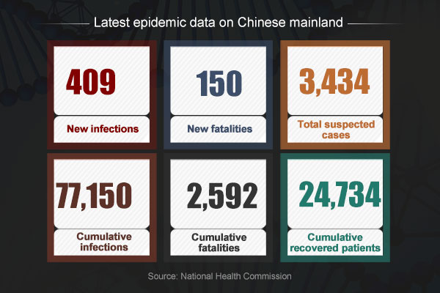

**Fuente**: [ChinaDaily](https://www.chinadaily.com.cn/a/202002/24/WS5e2a95d9a310128217273202.html)

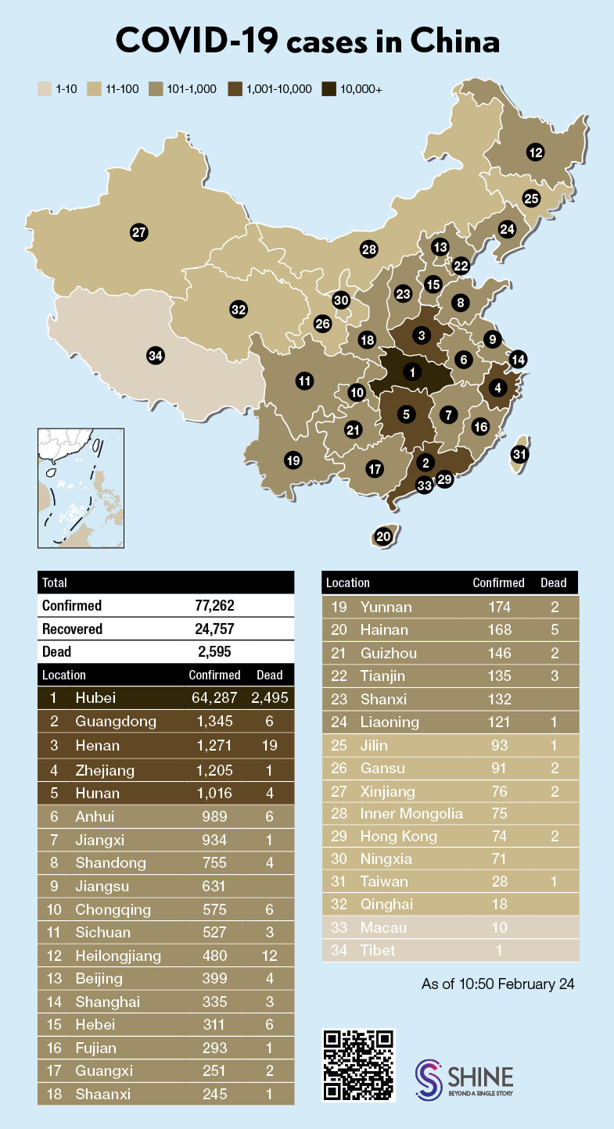

**Fuente**: [Shine.cn](https://www.shine.cn/New-coronavirus-outbreak/)

**3. Incremento de regiones sin nuevos casos confirmados**: a la fecha, [24 provincias](https://www.globaltimes.cn/content/1180591.shtml) chinas [no han reportado nuevos casos de COVID-19](https://www.shine.cn/news/nation/2002242721/). Las regiones, que en algunos casos incluyen municipalidades con más de 15 millones de habitantes, como ser Beijing, Tianjin y Shanghái, anexándose las provincias de Hebei, Shanxi, Liaoning, Heilongjiang, Jiangsu, Zhejiang, Anhui, Fujian, Jiangxi, Henan, Hunan, Hainan, Guizhou, Yunnan, Tíbet, Qinghai, Ningxia, Xinjiang, Shaanxi, Gansu y Mongolia Interior.

En cuanto al número de los confirmados, la Comisión Nacional ha registrado 11 nuevos casos hasta el domingo del 23 de febrero fuera de la provincia de Hubei.

***4. Más provincias descienden el nivel de emergencia sanitaria***: la provincia de [Guandong y Shanxi](https://www.globaltimes.cn/content/1180591.shtml) han descendido sus niveles de emergencia sanitaria del nivel 1 al 2. Por su parte, Guizhou y Yunnan lo han hecho del nivel 2 al 3 como previamente hicieron Gansu y Liaoning.

***5.* *Actualización de los lineamientos de diagnóstico y tratamiento del COVID-19*:** autoridades sanitarias nacionales chinas han presentado la 6ta Edición del Protocolo local para identificar y tratar el virus. En el [link del artículo](https://www.shine.cn/feature/wellness/2002232688/) podrán encontrar un gráfico con un resumen práctico sobre diagnóstico y tratamiento el COVID-19.

***6. Clase de prueba sistema chino online en Shanghái y promoción online a través de DingTalk***: la Comisión de Educación de Shanghái dispuso que mañana martes 24 de febrero se emitirá una [clase de prueba del sistema a distancia](https://www.shine.cn/news/metro/2002242716/) dispuesto por las autoridades chinas para estudiantes de primaria y secundaria desde el próximo 02 de marzo. Las clases contarán con la presencia de un médico que mostrará las medidas de protección contra el COVID-19, un directivo escolar que instruirá a los estudiantes como organizarse para estudiar desde sus casas y un estudiante de primaria que presentará su vida diaria durante la epidemia.

Asimismo, las escuelas locales entregarán libros de texto previamente desinfectados. Los padres podrán decidir si recoger los libros de las escuelas o pedir que los envíen a sus casas o utilizar versiones digitales.

Se destaca que también se están utilizando la plataforma de [DingTalk](https://www.shine.cn/news/nation/2002232662/) para tomar clases. DingTalk, originalmente una herramienta de oficina móvil, ha sido adaptada para ofrecer servicios en línea para las escuelas. Desde el 10 de febrero es utilizada por 600.000 profesores en cientos de ciudades chinas incluyendo la de Wuhan. Escuelas de más de 300 ciudades de provincias como Hubei, Zhejiang, Guangdong y Jiangsu han lanzado la enseñanza en línea a través de DingTalk, que abarca a decenas de millones de estudiantes.

7. ***Comienzan las deliberaciones sobre la prohibición del comercio ilegal de animales salvajes*:** hoy lunes comenzaron los debates para acordar una decisión sobre la [prohibición sobre el comercio ilegal de animales salvajes](https://www.shine.cn/news/nation/2002242703/) y la eliminación de los malos hábitos de comer ese tipo de fauna para salvaguardar la vida y la salud de las personas. El proyecto, que consta de ocho artículos, se presentó en la sesión bimensual del Comité Permanente del Congreso Popular Nacional. Su [objetivo](https://www.globaltimes.cn/content/1180575.shtml) es prohibir el consumo de animales salvajes y reprimir el comercio ilegal de vida silvestre antes de que se modifiquen las leyes pertinentes a fin de proporcionar una garantía legislativa que salvaguarde la salud pública y la seguridad ecológica.

***8. Uso responsable de los palillos a la hora de come****r*: a fin de evitar la propagación del virus, la autoridad sanitaria china presentó una campaña para alentar a los residentes a utilizar un juego de [palillos y cucharas](https://www.shine.cn/news/metro/2002232682/) para tomar los alimentos en los platos comunales y otro al momento de ingerir la comida.

En ese sentido, se destaca que la Organización Mundial de la Salud expresó que el 60% de los problemas de salud están relacionados con el estilo de vida y el comportamiento. Por su parte, la Comisión de Salud de Shanghái informó que el uso sensible de palillos y cucharas previene no sólo la propagación de virus sino también del [*helicobacter pylori*](https://www.worldgastroenterology.org/UserFiles/file/guidelines/helicobacter-pylori-spanish-2010.pdf).

***9.******Situación en Wuhan****:* las personas deben mantener el período de cuarentena y se ha dispuesto la imposibilidad de salir temporalmente de la ciudad. Aquellas personas extranjeras que hayan ingresado y cuenten con residencia temporal o transitoria y deseen abandonar la ciudad deben comunicarse con nuestro Consulado en Beijing. El egreso se encuentra sujeto y es exclusiva decisión de las autoridades chinas atento se trata de una medida de excepción en un marco de una Emergencia Sanitaria Nacional. Se debe considerar que las personas que han estado en dicha ciudad, deben realizar un período de cuarentena de 14 días en cada ciudad que ingresen posteriormente.

***10.******Dispersión del COVID-19 por el mundo*:** en [Corea del Sur](https://www.shine.cn/news/world/2002242706/) se confirmaron 161 casos hasta ayer lunes 23 de febrero, elevando el número a 763 (161 casos más que el día anterior) y 7 muertes. Se destaca que entre el miércoles y el domingo se informaron 571 nuevos casos. De los nuevos pacientes, 142 son residentes en Daegu, a unos 300 km al sureste de Seúl, y en la provincia cercana de Gyeongsang del Norte. El número total de infecciones en dichas provincias aumentó a 636. Se destaca que 458 casos fueron relacionados con el grupo religioso denominado Sincheonji en Daegu. También se han reportado casos en el Hospital Daenam de Cheongdo, al sur de Daegu. Deagu y Cheongdo han sido catalogadas como “zonas de cuidado especial”.

En [Italia](https://www.shine.cn/news/world/2002242707/), el Jefe del Departamento de Protección Civil del país, ha confirmado [152 personas con COVID-19](http://www.xinhuanet.com/english/2020-02/24/c_138812919.htm), 3 decesos y 1 paciente recuperado. Se ha procedido a la cuarentena de ciudades con mayor riesgo y el cierre de lugares de reunión, prohibiendo que las personas entren o salgan de las áreas afectadas. El Carnaval de Venecia también ha sido suspendido al igual que cuatro partidos de fútbol de la Serie A y las escuelas de las zonas afectadas permanecerán cerradas hasta el 29 de febrero. Asimismo, autoridades locales han tomado medidas económicas en las regiones afectadas por el brote que incluyen la suspensión de impuestos e hipotecas y han solicitado a los trabajadores permanecer en sus casas.

En caso de [Iran](https://www.shine.cn/news/world/2002242696/), se verificó que la mayor parte de los casos se registraron en la ciudad santa musulmana chiíta de Qom, a 120 kilómetros al sur de Teherán. Aún cuando indicó que el brote en Qom se encuentra bajo control, se confirmaron [15 nuevos casos](https://www.globaltimes.cn/content/1180580.shtml) ayer, elevando el número a 43 casos confirmados y 758 sospechados. Se han suspendido las clases en 10 provincias así como lugares de encuentros masivos como ser estadios y cines. Arabia Saudita, Kuwait, Iraq y Turquía impusieron restricciones de viaje y migratorias a Irán.

Dada la situación mundial actual, [Shen Yi](https://www.globaltimes.cn/content/1180546.shtml), directora del Centro de Investigación para la Gobernanza del Ciberespacio de la Universidad de Fudan, manifestó que ningún país puede combatir esta enfermedad por sí solo y no se deberá esperar a que todos los países informen de casos confirmados para tomar medidas conjuntas. Por ello, en el marco de la estructura de la OMS, expresó que era hora que los países elaboraran un mecanismo unificado de respuesta de emergencias al COVID-19 para coordinar la tecnología, los recursos y las capacidades médicas.

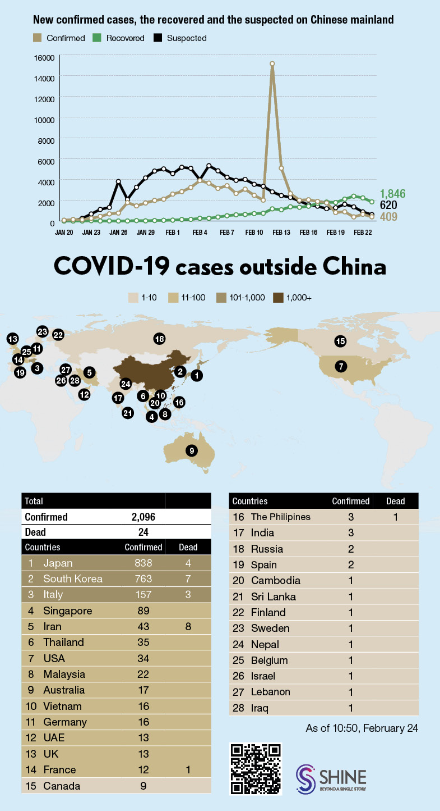

**Fuente**: [Shine.cn](https://www.shine.cn/New-coronavirus-outbreak/)

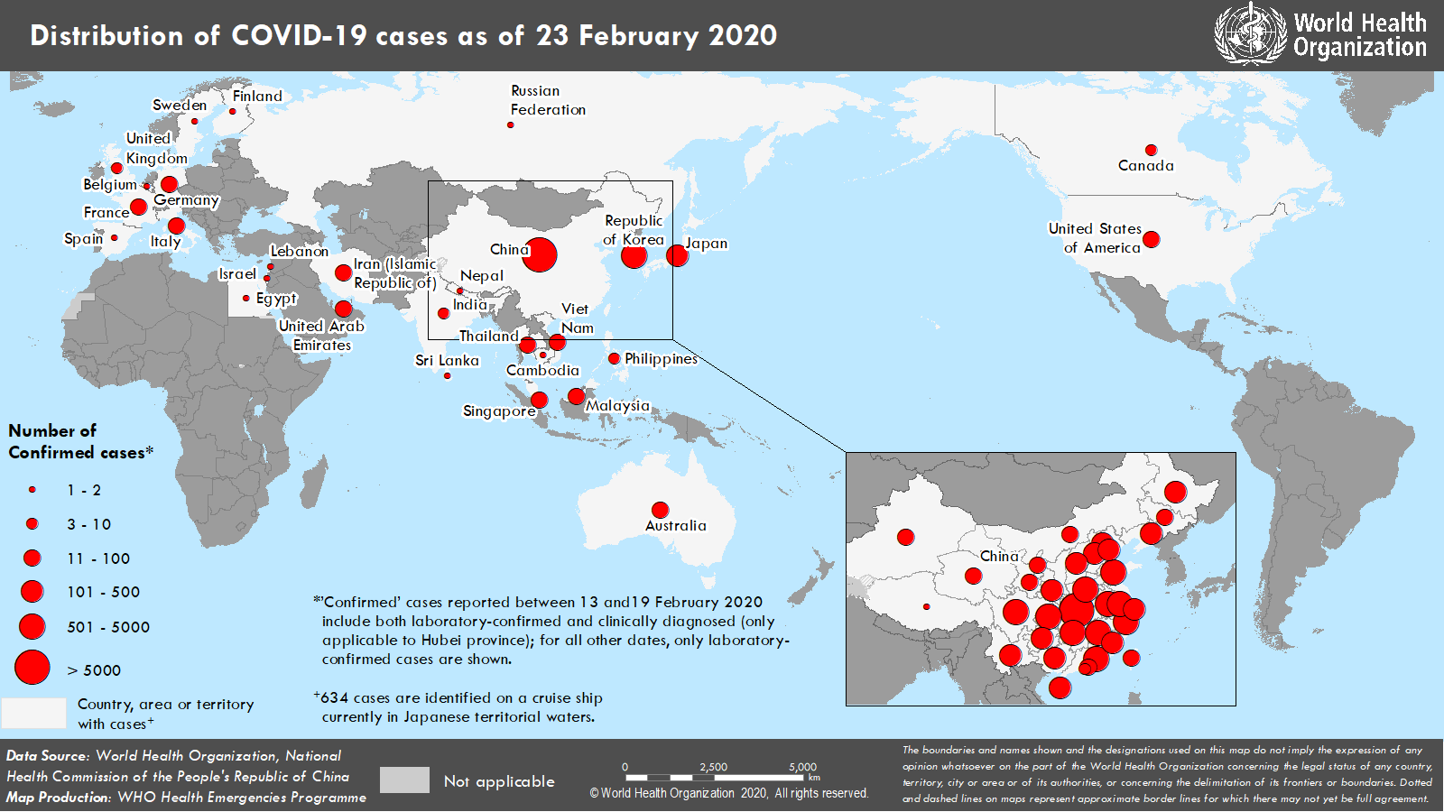

**Fuente:** [OMS](https://www.who.int/docs/default-source/coronaviruse/situation-reports/20200223-sitrep-34-covid-19.pdf?sfvrsn=44ff8fd3_2)

**RECUERDEN SIEMPRE**

**1. RESPECTO DE LA DOCUMENTACIÓN**

* PARA MOVILIZARSE DENTRO Y FUERA DE LA RPCHINA: deberán contar con PASAPORTE en ORIGINAL.
* Debido a las medidas implementadas en el marco de la situación de emergencia sanitaria, es NECESARIO y OBLIGATORIO contar con PASAPORTE en ORIGINAL que podrá ser exigido por las autoridades chinas en los controles terrestres, aéreos y fluviales.
* Se sugiere contar también con un ESCANEO, FOTO o FOTOCOPIA del pasaporte en caso de pérdida así como efectuar el registro consular ante el Consulado que corresponda.

**2. RESPECTO DEL COVID-19**

* MANTENER LA CALMA
* EVITAR LUGARES MASIVOS
* PERMANECER LA MAYOR PARTE DEL TIEMPO EN SUS HOGARES REDUCIENDO AL MÁXIMO LOS CONTACTOS FUERA DEL GRUPO FAMILIAR
* [LAVARSE FRECUENTEMENTE LAS MANOS](https://mp.weixin.qq.com/s/QVb-VuLgYR7xqU8sByL3iA)
* DE SALIR AL EXTERIOR, HACERLO NECESARIAMENTE CON BARBIJOS *N95*
* EVITAR EL CONTACTO SIN PROTECCIÓN CON ANIMALES DE GRANJA O SALVAJES
* COCINAR BIEN LAS CARNES Y HUEVOS
* DIRIGIRSE INMEDIATAMENTE A LOS CENTROS MEDICOS NIVEL 3 PARA TRATAR AFECCIONES QUE INVOLUCREN FIEBRE, TOS, DOLOR DE PECHO, FALTA DE AIRE, FATIGA Y SINTOMAS GASTROINTESTINALES (NAUSEAS, VOMITOS Y DIARREA)

**En el siguiente** [**link del China Daily**](http://govt.chinadaily.com.cn/index/specials/expatsfightcoronavirus) **podrán encontrar información de interés para extranjeros respecto de servicios de salud, migratorios y legales.**

**3. ANTE CASOS DE EMERGENCIA CONSULAR (RIESGO DE VIDA O MIGRATORIO)**

* ***BEIJING***: **134-3995-0030**

Llamada desde fuera de China: **(0086) 134-3995-0030**

**Circunscripción consular**: Provincias de Beijing, Hebei, Jilin, Jiangxi, Hubei, Guizhou, Shaanxi, Ningxia, Tianjin, Shanxi, Heilongjiang, Shandong, Hunan, Yunnan, Gansu, Xinjiang, Chongqing, Liaoning, Henan, Sichuan, Tibet, Qinghai y Mongolia Interior

* ***SHANGHAI***: **180-1793-7266**

Llamada desde fuera de China: **(0086) 180-1793-7266**

**Circunscripción consular**: Municipalidad de Shanghai y Provincias de Anhui, Jiangsu y Zhejiang

* ***GUANGZHOU***: **151-1218-0308**

Llamada desde fuera de China: **(0086) 151-1218-0308**

**Circunscripción consular**: Provincias de Guangdong, Fujian y Hainan y la Región Autónoma de Guangxi

* ***HONG KONG***: (00852) 96731780

**Circunscripción consular**: Regiones Administrativas Especiales de Hong Kong y Macao

4. **NUMEROS DE CONTACTO DE AEROLINEAS CON SERVICIO A ARGENTINA**

A fin de facilitar el contacto con las aerolíneas que aún operan vuelos ***DESDE*** ***la RPChina a la Argentina***, se detallan números de contacto.

**Emirates**: continúa operando la ruta desde Beijing, ha cancelado las que partían desde Shanghái y Guangzhou

Tel: 400-882-2380 / 00971-4-708-3611

**Turkish**: retomaría el servicio a fines de febrero de 2020.

Tel: 5697-1330 / 0105-6971-1330 (BJ)

https://www.turkishairlines.com

**Korean Air**: servicio vía Seul

Tel: 400-658-8888

https://www.koreanair.com/global/en.html

**Ethiopian**: continúa con servicio SH-Buenos Aires aunque ha cancelado vuelos en febrero

Tel: 400-807-1787

https://www.ethiopianairlines.com/cn

**ANA**: cuenta con vuelos pero también ha suspendido y reducido servicios

Tel: 400-882-8888

<https://www.ana.co.jp/en/us/>

**Aeroflot**: continúa con servicio hacia la Argentina

Tel: 400-819-8674

<https://www.aeroflot.com/ru-en>

**RECUERDEN**: atento la situación imperante, la mayor parte de las aerolíneas admiten cancelaciones y reprogramación de vuelos **sin costo por única vez**.

**Tengan en cuenta que aún cuando aerolíneas como Air France, KLM o Lufthansa no venden el pasaje directamente desde China continental PERO operan con código compartido a través de otras aerolíneas.**

Para consultas sobre **restricciones en países que limitan el ingreso a personas que han estado en la RPChina 14 días antes del viaje o que no admiten ingresos**, se sugiere consultar las actualizaciones diarias del sitio IATA: <https://www.iatatravelcentre.com/international-travel-document-news/1580226297.htm>.

**TIPS DE SALUD**: No quitarse el barbijo durante TODO el vuelo, sabemos que puede ser molesto pero no deja de ser el principal método de prevención en un viaje. Asimismo, se sugiere lavarse frecuentemente las manos y utilizar alcohol en gel.

Les dejamos un cordial saludo desde la Embajada y todos los Consulados argentinos en la RPChina…estamos junto a ustedes!